(e) ECRICOME
Mrepare
Option Économique
Lundi 16 avril 2018 de 8h00 à 12h00
Durée : 4 heures
Candidats bénéficiant de la mesure « Tiers-temps » :
8h00-13h20
L'énoncé comporte 6 pages.
CONSIGNES
Aucun document n'est permis, aucun instrument de calcul n'est autorisé.
Conformément au règlement du concours, l'usage d'appareils communiquants ou connectés est formellement interdit durant l'épreuve.
Les candidats sont invités à soigner la présentation de leur copie, à mettre en évidence les principaux résultats, à respecter les notations de l'énoncé et à donner des démonstrations complètes - mais brèves - de leurs affirmations.
Si, au cours de l'épreuve, un candidat repère ce qui lui semble être une erreur d'énoncé, il le signale sur sa copie et poursuit sa composition en expliquant les raisons des initiatives qu'il est amené à prendre.
Ce document est la propriété d'ECRICOME, le candidat est autorisé à le conserver à l'issue de l'épreuve.
EXERCICE 1
Partie I
- Soit $A$ la matrice de $M_{3}(R)$ donnée par : $A=\left(\begin{matrix}2 & 1 & −2 \\ 0 & 3 & 0 \\ 1 & −1 & 5\end{matrix}\right)$.
(a) Calculer $A^{2}−7A$.
(b) En déduire que les seuls réels susceptibles d'être valeurs propres de $A$ sont les réels 3 et 4 .
(c) Trouver alors toutes les valeurs propres de $A$, et pour chacune d'entre elles, donner une base du sous-espace propre associé.
(d) La matrice $A$ est-elle inversible ? Est-elle diagonalisable ?
- Soient $B=\left(e_{1},e_{2},e_{3}\right)$ la base canonique de $R^{3}$ et $f$ l'endomorphisme de $R^{3}$ dont la matrice représentative dans la base $B$ est la matrice : $B=\left(\begin{matrix}1 & −1 & −1 \\ −3 & 3 & −3 \\ −1 & 1 & 1\end{matrix}\right)$.
(a) Déterminer le noyau de $f$. En déduire une valeur propre de $f$ et l'espace propre associé.
(b) Déterminer le rang de la matrice $B−2I_{3}$.
(c) Calculer $f\left(e_{1}−e_{2}−e_{3}\right)$.
(d) Déduire des questions précédentes que l'endomorphisme $f$ est diagonalisable.
- Trouver une matrice $P$ inversible vérifiant toutes les conditions ci-dessous :
★ La matrice $D_{2}=P^{−1}BP$ est égale à $\left(\begin{matrix}3 & 0 & 0 \\ 0 & 0 & 0 \\ 0 & 0 & 2\end{matrix}\right)$,
★ Les coefficients situés sur la première ligne de $P$ sont 1,1 et -1 (de gauche à droite),
★ La matrice $D_{1}=P^{−1}AP$ est également diagonale.
Partie II
On pose $X_{0}=\left(\begin{matrix}3 \\ 0 \\ −1\end{matrix}\right),X_{1}=\left(\begin{matrix}3 \\ 0 \\ −2\end{matrix}\right)$, et pour tout entier naturel $n:X_{n+2}=\frac{1}{6}AX_{n+1}+\frac{1}{6}BX_{n}$. Soit ${\left(Y_{n}\right)}_{n∈N}$ la suite matricielle définie par: $∀n∈N, Y_{n}=P^{−1}X_{n}$.
- Démontrer que :
$$∀n∈N, Y_{n+2}=\frac{1}{6}D_{1}Y_{n+1}+\frac{1}{6}D_{2}Y_{n}$$
- Pour tout entier naturel $n$, on note : $Y_{n}=\left(\begin{matrix}a_{n} \\ b_{n} \\ c_{n}\end{matrix}\right)$.
Déduire de la question précédente que :
$$∀n∈N,\left\{\begin{matrix}a_{n+2} & =\frac{1}{2}a_{n+1}+\frac{1}{2}a_{n} \\ b_{n+2} & =\frac{1}{2}b_{n+1} \\ c_{n+2} & =\frac{2}{3}c_{n+1}+\frac{1}{3}c_{n}\end{matrix}\right.$$
- Démontrer que $P^{−1}=\left(\begin{matrix}1 & −1 & 1 \\ 1 & 0 & 1 \\ 1 & −1 & 2\end{matrix}\right)$, puis calculer les matrices $Y_{0}$ et $Y_{1}$.
- Pour tout entier naturel $n$, calculer $a_{n},b_{n}$ et $c_{n}$ en fonction de $n$.
- En déduire l'expression de $X_{n}$ en fonction de $n$, pour tout entier naturel $n$.
On notera $X_{n}=\left(\begin{matrix}α_{n} \\ β_{n} \\ γ_{n}\end{matrix}\right)$, et on vérifiera que :
$$β_{n}={\left(\frac{1}{2}\right)}^{n−1}−\frac{2}{3}{\left(−\frac{1}{2}\right)}^{n}−\frac{4}{3}.$$
6.(a) Compléter la fonction ci-dessous qui prend en argument un entier $n$ supérieur ou égal à 2 et qui renvoie la matrice $X_{n}$ :
function res=X(n)
Xold=[3;0;-1]
Xnew = [3;0;-2]
A = [2,1,-2;0,3,0;1,-1,5]
B=[1,-1,-1;-3,3,-3;-1,1,1]
for i=2:n
Aux = .........
Xold=........
Xnew = ........
end
res = ...........
endfunction
(b) La fonction précédente a été utilisée dans un script permettant d'obtenir graphiquement cidessous les valeurs de $α_{n},β_{n}$ et $γ_{n}$ en fonction de $n$.
Associer chacune des trois représentations graphiques à chacune des suites ${\left(α_{n}\right)}_{n∈N},{\left(β_{n}\right)}_{n∈N}$ et ${\left(γ_{n}\right)}_{n∈N}$ en justifiant votre réponse.
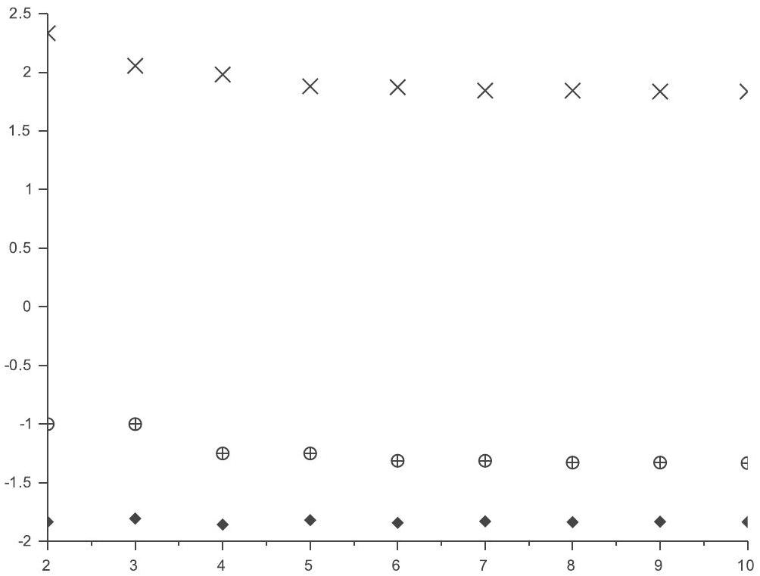
EXERCICE 2
Partie I : Étude de deux suites
Pour tout entier naturel $n$ non nul, on pose:
$$u_{n}=\sum_{k=1}^{n}{ }\frac{1}{k}−ln⁡(n) \text{ et } v_{n}=u_{n}−\frac{1}{n}.$$
- Soit $f$ la fonction définie sur $R_{+}^{∗}$ par $f(x)=\frac{1}{x+1}+ln⁡(x)−ln⁡(x+1)$.
(a) Déterminer $\lim_{x→0} f(x)$ et $\lim_{x→+∞} f(x)$.
(b) Étudier les variations de la fonction $f$ sur $R_{+}^{∗}$ et dresser son tableau de variations.
(c) Démontrer que: $∀n∈N^{∗},u_{n+1}−u_{n}=f(n)$.
(d) En déduire la monotonie de la suite ${\left(u_{n}\right)}_{n∈N^{∗}}$.
(e) Écrire une fonction d'en-tête : function $y=u(n)$ qui prend en argument un entier naturel $n$ non nul et qui renvoie la valeur de $u_{n}$.
2.(a) Montrer que: $∀n∈N^{∗},v_{n+1}−v_{n}=\frac{1}{n}−ln⁡\left(1+\frac{1}{n}\right)$.
(b) Montrer que pour tout réel $x$ positif :
$$ln⁡(1+x)⩽x.$$
En déduire que la suite ${\left(v_{n}\right)}_{n∈N^{∗}}$ est croissante.
(c) Donner le développement limité d'ordre 2 de $ln⁡(1+x)$ en 0 . En déduire que :
$$v_{n+1}−v_{n}\underset{n→+∞}{∼}\frac{1}{2n^{2}}$$
(d) Déterminer la nature de la série de terme général $v_{n+1}−v_{n}$. On note $γ=\sum_{n=1}^{+∞}{ }\left(v_{n+1}−v_{n}\right)$.
(e) Pour $n⩾2$, simplifier la somme partielle : $\sum_{k=1}^{n−1}{ }\left(v_{k+1}−v_{k}\right)$.
En déduire que la suite ${\left(v_{n}\right)}_{n⩾2}$ converge vers $γ$.
3.(a) Démontrer $\lim_{n→+∞} u_{n}$.
(b) Montrer que :
$$∀n∈N^{∗}, v_{n}⩽γ⩽u_{n},$$
puis que :
$$∀n∈N^{∗}, \left|u_{n}−γ\right|⩽\frac{1}{n}.$$
(c) On rappelle que l'instruction floor(x) renvoie la partie entière d'un réel $x$ et on suppose que la fonction u de la question 1(e) a été correctement programmée. Expliquer l'intérêt et le fonctionnement du script ci-dessous :
eps=input('Entrer un réel strictement positif')
n=floor(1/eps)+1
disp(u(n))
Partie II : Étude d'une série
Pour tout entier naturel $n$ non nul, on pose $a_{n}=\frac{1}{n(2n−1)}$.
- Démontrer que la série de terme général $a_{n}$ converge.
2.(a) Justifier que :
$$∀n∈N^{∗}, \sum_{k=1}^{n}{ }\frac{1}{2k−1}=\sum_{k=1}^{2n}{ }\frac{1}{k}−\sum_{k=1}^{n}{ }\frac{1}{2k}.$$
(b) Déterminer deux réels $α$ et $β$ tels que :
$$∀n∈N^{∗}, a_{n}=\frac{α}{n}+\frac{β}{2n−1}.$$
(c) En déduire que :
$$∀n∈N^{∗}, \sum_{k=1}^{n}{ }a_{k}=2\sum_{k=n+1}^{2n}{ }\frac{1}{k}.$$
3.(a) Montrer que :
$$∀n∈N^{∗}, \sum_{k=n+1}^{2n}{ }\frac{1}{k}=u_{2n}−u_{n}+ln⁡(2)$$
où ${\left(u_{n}\right)}_{n∈N^{∗}}$ est la suite définie dans la partie I.
(b) Calculer alors $\sum_{k=1}^{+∞}{ }a_{k}$.
4.(a) Montrer que :
$$∀n∈N^{∗}, \sum_{k=n+1}^{2n}{ }\frac{1}{k}=\frac{1}{n}\sum_{k=1}^{n}{ }\frac{1}{1+\frac{k}{n}}.$$
(b) Retrouver alors le résultat de la question 3(b).
EXERCICE 3
Soit $n$ un entier naturel non nul.
Dans une fête foraine, un stand propose le jeu suivant : le joueur lance $n$ fois une pièce et compte le nombre de Pile obtenus. Si ce nombre est pair, le joueur est déclaré vainqueur, et s'il est impair, il est déclaré perdant.
Si le joueur est déclaré vainqueur, il gagne 10 euros pour chaque Pile obtenu, mais s'il a perdu, il doit payer 10 euros pour chaque Pile obtenu.
En particulier, s'il n'obtient aucun Pile, il est déclaré vainqueur, mais ne remporte rien. La pièce est truquée, et à chaque lancer, la probabilité d'obtenir Pile est égale à $p(p∈]0,1[)$, et celle d'obtenir Face est de $1−p$.
On notera $X$ la variable aléatoire égale au nombre de Pile obtenus, et $G$ la variable aléatoire égale au gain algébrique du joueur.
Enfin, on notera $A$ l'événement : « le joueur est déclaré vainqueur » et on dira que le jeu est favorable au joueur si l'espérance mathématique de la variable aléatoire $G$ est positive.
Partie I
Dans cette partie, on suppose que $n=3$ et $p=\frac{2}{3}$.
- Reconnaître la loi de $X$, puis vérifier que : $P(A)=\frac{13}{27}$.
- Montrer que : $G(Ω)=\{−30,−10,0,20\}$, puis expliciter la loi de $G$.
- Calculer l'espérance de la variable aléatoire $G$. Le jeu est-il favorable au joueur?
Partie II
Dans cette partie, on revient au cas général, où $n$ est un entier naturel non nul et $p∈]0,1[$.
Celui qui tient le stand souhaite rendre le jeu plus attractif en affichant le slogan « À ce jeu, il y a plus de gagnants que de perdants! », et cherche donc les conditions nécessaires sur $p$ et $n$ pour que son affichage ne soit pas mensonger.
Soit $Y$ la variable aléatoire définie par :
$$Y=(−1)^{X}.$$
Autrement dit, $Y$ prend la valeur 1 lorsque $X$ prend une valeur paire, et $Y$ prend la valeur -1 lorsque $X$ prend une valeur impaire.
1.(a) On note $Z=\frac{Y+1}{2}$. Déterminer $Y(Ω)$, puis montrer que $Z$ suit une loi de Bernoulli de paramètre $P(A)$.
(b) Démontrer que : $E(Y)=2P(A)−1$.
2. (a) Donner la loi de $X$.
(b) En déduire qu'on a également :
$$E(Y)=\sum_{k=0}^{n}{ }(−1)^{k}\left({n \atop k}\right)p^{k}(1−p)^{n−k},$$
puis que : $E(Y)=(1−2p)^{n}$.
3. Exprimer alors la valeur de $P(A)$ en fonction de $n$ et $p$.
4. Démontrer que :
$$P(A)⩾\frac{1}{2}⟺\left[p⩽\frac{1}{2} \text{ OU } ≪n\text{ est pair }≫\right].$$
Partie III
Le concepteur du jeu souhaite cependant vérifier que, tout en laissant son jeu attractif (c'est-à-dire en faisant en sorte que $P(A)⩾\frac{1}{2}$ ), son activité soit rentable pour lui, autrement dit que le jeu soit défavorable au joueur (c'est-à-dire que $E(G)⩽0$ ).
- Exprimer $G$ en fonction de $X$ et $Y$. En déduire que :
$$E(G)=10\sum_{k=0}^{n}{ }(−1)^{k}kP(X=k)$$
- Démontrer que: $∀k∈[ [1,n] ],k\left({n \atop k}\right)=n\left({n−1 \atop k−1}\right)$.
- Montrer que : $E(G)=−10np(1−2p)^{n−1}$
- Démontrer alors que :
$$\left\{\begin{matrix}P(A)⩾\frac{1}{2} \\ E(G)⩽0\end{matrix}⟺p⩽\frac{1}{2}\right.$$
5.(a) Étudier les variations de la fonction $f$ définie sur $\left[0,\frac{1}{2}\right]$ par :
$$∀x∈\left[0,\frac{1}{2}\right],f(x)=x(1−2x)^{n−1}$$
(b) Pour une valeur de $n$ fixée, comment le concepteur du jeu doit-il truquer sa pièce (c'est-à-dire quelle valeur doit-il donner à $p∈\left[0,\frac{1}{2}\right]$ ) pour optimiser la rentabilité de son activité?
Partie IV
Le forain décide de fixer $n=2$ et $p=\frac{1}{4}$. En période estivale, il pense pouvoir compter sur la participation de 200 clients dans la journée. Avant de se décider à installer son stand, il voudrait être certain, avec un risque d'erreur inférieur à $10\%$, qu'il gagnera plus de 100 euros dans la journée.
Pour tout entier $i$ compris entre 1 et 200 , on note alors $G_{i}$ le gain algébrique du $i$-ème joueur. On note aussi $J$ la variable aléatoire égale au gain du forain sur toute la journée.
- Pour tout entier $i∈[ [1,200] ]$, donner la loi de $G_{i}$, et calculer son espérance et sa variance.
- Exprimer la variable aléatoire $J$ en fonction des variables aléatoires $G_{i}$.
Démontrer alors que $E(J)=500$ et que $V(J)=11250$.
3. Justifier que : $P(J⩽100)⩽P(|J−500|⩾400)$.
4. Rappeler l'inégalité de Bienaymé-Tchebychev, puis montrer que : $P(J⩽100)⩽\frac{9}{128}$.
5. Compte tenu de ses exigences de rentabilité, le forain peut-il installer son stand?

